Druhý ročník soutěže Svačina roku s Rio Mare ovládl Ondřej Beneš z Pardubic

5. prosince 2014, Praha – Vítězný recept „Bezlepková palačinka plněná tvarohovo-tuňákovým krémem, salátem lollo-bianco, tuňákem a strouhaným sýrem“ druhého ročníku celostátní gastronomické soutěže Svačina roku s Rio Mare připravil Ondřej Beneš z Pardubic. Student vyhrál cenu v hodnotě 7 000 Kč. Druhé místo a částku 5 000 Kč získal Gabriel Brožek z Brna. Stupně vítězů doplnil Jakub Chlad z Plzně a odnesl si 3 000 Kč. Na speciální cenu Markéty Hrubešové, která byla čestným hostem odborné poroty, dosáhl rovněž Ondřej Beneš. Výhra měla hodnotu 5 000 Kč. Školy, jejichž studenti vyhráli jednu z cen, dostaly tuňákové výrobky Rio Mare ve stejných hodnotách. Předsedou finálové poroty a odborným garantem celé soutěže byl držitel titulu Mistr kuchař Vladimír Picka.

Vítěz druhého ročníku soutěže Ondřej Beneš z Labské hotelové SOŠ a SOU Pardubice, s.r.o. vyhrál s receptem „Bezlepková palačinka plněná tvarohovo-tuňákovým krémem, salátem lollo-bianco, tuňákem a strouhaným sýrem“. Druhé místo s pokrmem „Tebi salát s fazolemi a tuňákem Rio Mare obsadil Gabriel Brožek ze Střední školy potravinářské, obchodu a služeb Brno. Recept na třetím místě „Křupavá bageta s tuňákem Rio Mare, zastřeným křepelčím vajíčkem a salátem v medovém dresinku“ připravil Jakub Chlad z Hotelové školy, Plzeň, U Borského parku 3.
Cenu Markéty Hrubešové obdržel rovněž Ondřej Beneš z Pardubic. “Na Ondřejově pokrmu se mi líbilo především nápadité spojení palačinkového těsta s velmi chutnou tuňákovou náplní. Jako svačinku pro malé i velké si takové jídlo dovedu dobře představit. Přidanou hodnotou pak bylo použití bezlepkové mouky. Alergií na lepek totiž trpí stále více dětí i dospělých,“ vysvětluje svůj výběr herečka a nadšená kuchařka Markéta Hrubešová.

Odborná porota v čele s Vladimírem Pickou hodnotila v živém finále u soutěžních pokrmů celkový dojem, složení, použitelnost jako svačina a chuť. Finalisté připravovali během 20 minut pět soutěžních porcí. Hlavní surovinou pro přípravu pokrmů byly tuňákové výrobky Rio Mare.

„Kvalita soutěžních receptů s tuňákem a šikovnost mladých kuchařek a kuchařů nás velmi potěšila. Přeji si, aby se hlavní produkty z této soutěže staly vítanou alternativou k tradičním svačinovým pokrmům. Je to smysluplná soutěž,“ pochvaluje si držitel mnoha kuchařských ocenění, odborný poradce a garant soutěže Vladimír Picka.

Soutěž Svačina roku s Rio Mare byla dvoukolová. V prvním kole studenti navrhli a nafotili pokrm. Ten zaslali společně s vyplněným průvodním listem, který obsahoval kalkulační list a technologický postup. Každý soutěžící mohl přihlásit jeden recept. Celkem se letos soutěže zúčastnilo 112 studentů z 31 středních škol zaměřených na gastronomii.

Živé finálové kolo proběhlo v moderním gastro studiu Chefparade+ v Praze. Úkolem soutěžících bylo připravit nápaditou, chutnou a vhodnou svačinu do školy pro děti, žáky nebo studenty. Gastronomickou soutěž uspořádala společnost Bolton Czechia, která v Česku a na Slovensku zastupuje oblíbenou značku tuňákových výrobků Rio Mare.
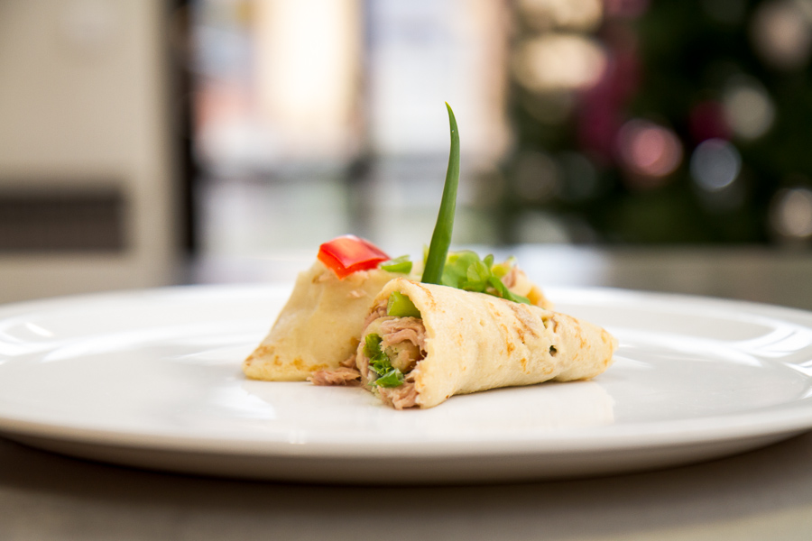
1. místo a Cena Markéty Hrubešové
Ondřej Beneš - Bezlepková palačinka plněná tvarohovo-tuňákovým krémem, salátem lollo-bianco, tuňákem a strouhaným sýrem
Suroviny (4 porce): 150 g tuňáka Rio mare v olivovém olej, 80 g tuňákového krému Rio Mare Paté, 64 g salátu lollo bianco, 20 g jarní cibulky; Tvarohovo-tuňákový krém: 60 g másla, 100 g tvrdého tvarohu, zbytek olivového oleje z tuňáka Rio Mare, 16 ml mléka, sůl; Bezlepková palačinka: 16 g extra panenského olivového oleje Monini, 20 g bezlepkové mouky pohankové, 40 g bezlepkové mouky Jizerky, 16 g žloutků, sůl, 160 ml mléka, petržel kudrnka, paprika a jarní cibulka
Postup: Bezlepková palačinka: Smícháme pohankovou mouku s moukou Jizerkou, přidáme žloutky (je nutné použít pouze žloutky, jinak by těsto pěnilo a při pečení by bylo bublinaté), sůl a mléko. Vše důkladně rozšleháme. Vytvořené těsto podle potřeby zředíme mlékem. Na pánev, na níž budeme palačinky péct, kápneme trochu oleje.
Tvarohovo-tuňákový krém: Tvrdý tvaroh nastrouháme najemno do misky. Poté přidáme rozpuštěné máslo, mléko, sůl, jarní cibulku scezený olivový olej z tuňáka a tuňákový krém. Vše rozmixujeme na krém. Na palačinku rozetřeme tvarohovo-tuňákový krém. Dále přidáme tuňáka Rio mare, nastrouhaný sýr, jarní cibulku a salát lollo bianco. Palačinku zabalíme a rozkrojíme na dvě části. Dozdobíme červenou paprikou, petrželkou kudrnkou a jarní cibulkou.

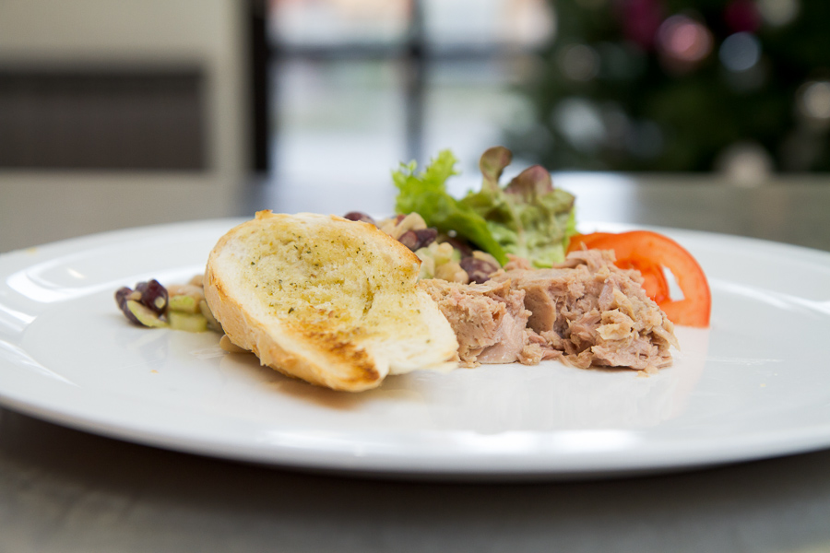
2. místo
Gabriel Brožek - Tebi salát s fazolemi a tuňákem Rio Mare
Suroviny (4 porce): 200g tuňáka Rio Mare v olivovém oleji, 200 g sterilovaných fazolí bez nálevu, 60 g řapíkatého celeru, 1 menší cibulka, 1 lžíce Tebi droždí, sůl, špetka pepře, extra panenský olivový olej Monini, citronová šťáva LiMMi; Ozdoba a doplnění: plátky rajčat, hlávkový salát, bylinkové máslo, bageta
Postup: Na olivovém oleji zpěníme najemno nakrájenou cibulku. Přidáme tebi kvasnice a necháme vychladnout. Polovinu fazolí rozmixujeme se šťávou z tuňáka a dáme do misky. Doplníme cibulku s kvasnicemi, druhou polovinu fazolí a jemně nakrájený řapíkatý celer. Dochutíme solí, pepřem a citronovou šťávou. Nakonec zamícháme kousky tuňáka Rio Mare a podáváme. Můžeme doplnit zeleninou, bylinkovou bagetkou nebo jiným pečivem.

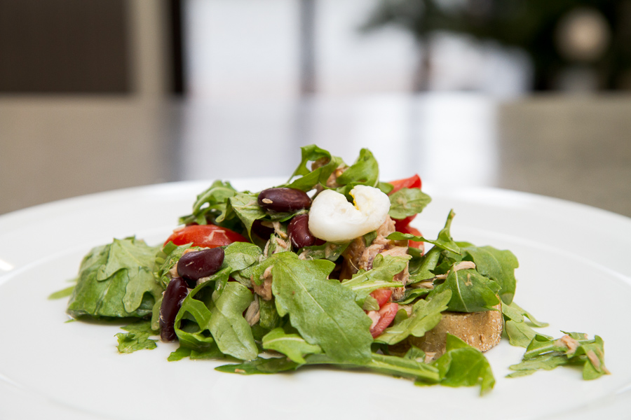
3. místo
Jakub Chlad - Křupavá bageta s tuňákem Rio Mare, zastřeným křepelčím vajíčkem a salátem v medovém dresinku
Suroviny (4 porce): 4 plátky cereální bagety, 120 g tuňáka Rio Mare ve vlastní šťávě, 4 ks křepelčích vajíček, 60 g rukoly, 100 g cherry rajčat, 80 g fazolí v nálevu, Zálivka: 40 g tuňákového krému Rio Mare Paté, 1 lžíce extra panenského olivového oleje Monini, 1 lžička dijónské hořčice, 1 lžička mléka, 1 lžička medu, 1 lžička balzamikového octu Ponti, ocet a voda na zastřené vejce
Postup: Šikmým řezem ukrojíme z bagety 4 delší plátky, silné asi 1 cm a lehce je potřeme olivovým olejem a opečeme v troubě. Připravíme dresink: do medu, hořčice, balzamikového octu, metlou zašleháme olej a tuňákový krém. Zjemníme mlékem. Nakrájená rajčata smícháme se scezenými fazolemi a dresinkem. Nakonec do salátu zlehka vmícháme očištěnou rukolu. V horké vodě (asi 90°C) s octem připravíme obvyklým způsobem zastřené vejce. Na plátky opečené bagety navrstvíme salát s kousky tuňáka a položíme vajíčko.
Poznámky pro editory:
Společnost BOLTON CZECHIA
Je dceřinou firmou skupiny Bolton Group, která je dynamicky rostoucí mezinárodní společností vyrábějící a uvádějící na trh širokou řadu vysoce kvalitních spotřebních výrobků, jež jsou přítomny ve více než 125 zemích světa. Klíčovou potravinářskou značkou Bolton Czechia je Rio Mare. Mezi další výrobky z portfolia Bolton Czechia pro Českou republiku patří zejména extra panenské olivové oleje Monini, krájená rajčata a pyré Valfrutta, semolinové těstoviny Pasta Reggia, italská pesta Arisi, šťáva ze sicilských citronů LiMMi nebo balsamikové octy Ponti. V roce 2014 se stala společnost Bolton Czechia také distributorem japonských sójových omáček Kikkoman. Více na www.boltonczechia.cz a www.riomare.cz.

Rio Mare
Maso tuňáka Rio Mare vyniká svou jemností a kompaktností. Tuňákové steaky jsou připraveny zcela bez konzervačních látek či dochucovadel. Díky vaření v páře maso zůstává jemné a lahodné, přidáním olivového oleje se špetkou mořské soli si udržuje ty nejlepší možné chuťové vlastnosti. Maso tuňáka je bohaté na bílkoviny, jež jsou velice důležité pro stavbu svalové tkáně a představují nezbytnou složku kompletní, lehké a vyvážené stravy. Tuňákové maso obsahuje důležité vitamíny A, B2, B12, a v potravinách vzácný vitamin D a vitamin B3 (PP). Tuňák je zvláště vhodný pro malé děti a seniory. Více na www.riomare.cz.

Rio Mare Paté
Je značka lahodných rybích krémů s vysokým podílem výběrového rybího masa. Rybí krémy jsou ideální surovinou pro rychlou a kreativní přípravu chutných a zdravých svačinek nejen pro děti. Praktické balení v tubě umožňuje rychlé a jednoduché použití kdykoliv a kdekoliv. Jeho výhodou je také dlouhá trvanlivost a bezpečný transport. Krémy Rio Mare Paté obsahují minimálně 44 % kvalitního rybího masa a jsou zcela bez konzervačních látek. Více na www.riomare.cz.

Rio Mare Kousky
Rio Mare Kousky tuňáka ve vlastní šťávě a Rio Mare Kousky tuňáka ve slunečnicovém oleji jsou novinkou na trhu. Tuňákové kousky jsou ideální pro přípravu salátů nebo sendvičů a rozšiřují možnosti konzumace tuňáka. Více na www.riomare.cz.

Garant soutěže Vladimír Picka
Po vyučení v oboru kuchař a absolvování hotelové školy působil na mnoha odborných pracovištích a v odborném školství. V současné době se věnuje hlavně vzdělávací a konzultační činnosti v oblasti studené kuchyně, soutěžní a kreativní gastronomie. Snaží se pomáhat především při výchově mladé kuchařské generace. Některé dosažené úspěchy: Zlatá a stříbrná medaile Gastroprág; titul Mistr kuchař; bronzová medaile z Olympiády kuchařů v Berlíně; nositel zlaté medaile M. D. Rettigové. Více na www.kucharskestudio.eu.

Kontakt:
Lukáš Klapil
Crest Communications Ostrava
e-mail: klapil@crestmorava.cz
mob.: 603 824 194

